Правила безопасности на воде летом и зимой

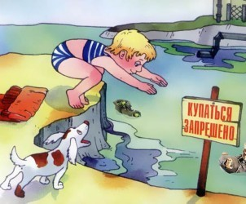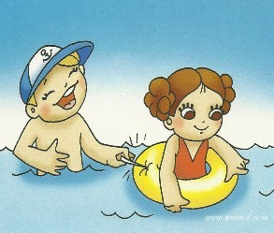
С наступлением долгожданного лета сотни людей устремляются на отдых к водоемам. Вода — добрый друг и союзник человека, помогающий получить максимум удовольствия от отдыха и укрепить здоровье. Но в то же время она не терпит легкомысленности и может являться источником повышенной опасности. Последствия легкомысленного поведения будут самыми тяжелыми. Чтобы их избежать, каждый человек должен знать элементарные правила безопасности на воде.
Причины несчастных случаев на воде
Основная причина несчастных случаев при купании — недооценка опасностей и неумение выходить из тяжелой ситуации. Часто человек тонет не потому, что не умеет плавать, а потому, что поддается панике.
Чаще всего к трагедии приводят такие причины, как состояние алкогольного опьянения, заплывы на дальние дистанции, купание в штормовую погоду, переохлаждение организма, мышечные судороги, разрывы надувных плавсредств, отсутствие присмотра за детьми, прыжки с высоты.
Безопасность на воде легче всего обеспечить на специально оборудованном пляже, где есть медпункт и спасательные средства.
Правила поведения на воде
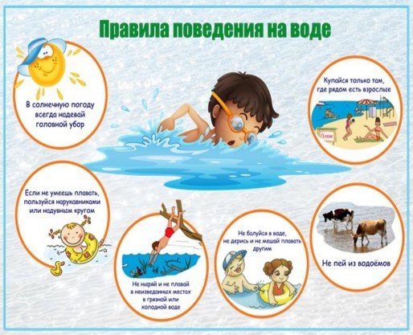
Ежегодно в России тонут около 25-30 тысяч человек, и это страшная цифра. Многие люди просто не умеют держаться на воде, поэтому очень важно овладеть техникой плавания еще в детстве, для того чтобы чувствовать себя уверенно и в случае необходимости суметь оказать помощь утопающему.
Техника безопасности на воде требует обязательного соблюдения следующих правил:
Желательно купаться только на оборудованных пляжах, где есть все средства для спасения и оказания первой помощи. Статистика показывает, что 80 процентов несчастных случаев происходит в местах, не предназначенных для плавания. В незнакомых водоемах дно может нести опасность в виде разбитых стекол, коряг, металлических прутов и прочего мусора. Нельзя купаться в заболоченных местах и там, где есть тина и водоросли. Лучше всего выбирать водоемы с песчаным дном или галькой.
Не заплывать за буйки — шансы на спасение резко уменьшаются, если человек находится далеко от берега.
Строго запрещается купаться в водоемах в нетрезвом состоянии. Алкоголь дополнительно расширяет сосуды, и после погружения в холодную воду наступает резкий спазм. В условиях открытого водоема это может стоить жизни. Не стоит забывать, что нетрезвый человек не в состоянии адекватно оценивать ситуацию и может совершать поступки, которые никогда бы не совершил в трезвом виде. Как результат — 90 процентов утонувших были в состоянии алкогольного опьянения.
Правила безопасности на воде запрещают подплывать близко к судам — при их приближении уровень воды резко повышается. Кроме того, известны случаи затягивания плавающих людей под дно теплохода.
Запрещаются прыжки в воду с лодок, катеров, пирсов и прочих объектов, не приспособленных для этих целей. Это может стоить разбитой головы.
Не рекомендуется купаться в водоемах, если температура воды ниже +15 градусов. Также нельзя купаться во время шторма или в местах с сильным прибоем.
Правила поведения на воде в летний период
Открытый водоем - это всегда некоторая опасность и риск. Вода может выглядеть приветливо, но даже тот, кто хорошо умеет плавать, может попасть в беду.
Правила безопасности на воде летом мало отличаются от общепринятых норм поведения в другое время. Можно лишь добавить некоторые рекомендации:
Продолжительность купания должна зависеть от температуры воздуха и воды, а также от силы ветра. Рекомендованная температура окружающей среды - от +25°С при ясной безветренной погоде.
Погружаться в водоем следует постепенно, особенно если тело сильно разогрето солнцем. Безопасность на воде летом не допускает грубых игр с погружением и удержанием под водой.
Используя надувные плавсредства, нельзя терять осторожность, ведь даже слабый ветерок способен отвести надувной матрас далеко от берега.
Купаться после еды можно только спустя 1,5-2 часа. Продолжительность купания не должна превышать 15-20 минут.

